一年级数学学习习惯要求
一中心小学 一年级数学备课组
上课能专心听讲，积极思考，大胆发言，态度大方，声音响亮。
能按要求摆放、使用学具。
知道当天学习的内容在数学书的哪一页上，能主动向家长复述。
读写姿势正确，主动使用垫板、直尺。
认真、规范书写，字迹端正、簿本整洁、格式规范。
竖式计算、连线等用尺划线。
按时、认真完成作业，有错误能及时订正并给老师批改。
会与同学讨论交流学习上的问题，不懂就问。

第一册
单元 | 内容 | 具体要求
第一单元  10以内的数 | 几个与第几个 | 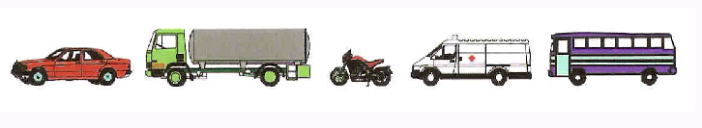  标出左右  右  左
第二单元  10以内数的加减法 | 加法（合并） | 大虎有2只，小虎有4只，合在一起共有几只老虎？
 | 加法（添加） | 原来车上有3人，后来又上来了1人，现在共有几人？
 | 减法（求剩余） | 原来车上有4人，后来有1人下车了，现在还剩几人？
 | 减法（求部分） | 共有8个小朋友，其中男生有3人，女生有几人？
 | 数射线（加法） | 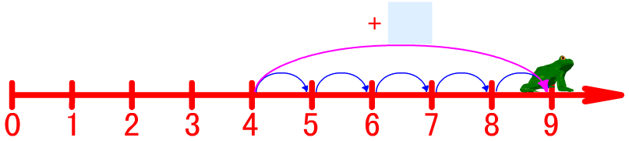  从4开始，向右5格，跳到了9。  4＋5＝9
 | 数射线（减法） | 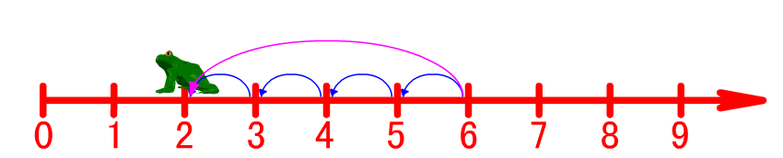  从6开始，向左4格，跳到了2  6－4＝2
第三单元  20以内数的加减法 | 连加、连减、加减混合 | 2＋3＋1＝6 6－2－1＝3 2＋4－3＝3 6－4＋1＝3  5 4 6 2
 | 讲讲算算 | 火车上原来有13个儿童，后来有4个下车，现在车上还剩几（个）儿童？  条件是：火车上原来有13个儿童，后来有4个下车。  问题是：现在车上还剩几个儿童？  数量关系：原来的人数－下车的人数＝还剩的人数  算式： 13－4＝9（个）  答：现在车上还剩9个儿童。
第四单元  整理与提高 | 比较 | 4＋66＋3  10 9

第二册
单元 | 内容 | 具体要求
第一单元  复习与提高 | 比一比 | 6＋＜11  9
第二单元  100以内数的认识 | 人民币 | 5050 4元30角  3元
第四单元  100以内数的加减法 | 两位数的进位加法 | 38＋24＝62  38  ＋ 24  1  62
 | 两位数的退位减法 | 72－35＝7  ·  72  －35  7

